CONVENIO INTERADMINISTRATIVO No. SDA-CV-20191283 / JBB- C-003-2019 / IDRD 3157-2019 / IDIGER 361-2019

SUSCRITO ENTRE:
SECRETARÍA DISTRITAL DE AMBIENTE – SDA,
JARDÍN BOTÁNICO DE BOGOTÁ JOSÉ CELESTINO MUTIS – JBB,
INSTITUTO DISTRITAL DE RECREACIÓN Y DEPORTE – IDRD,
INSTITUTO DISTRITAL DE GESTIÓN DE RIESGOS Y CAMBIO CLIMÁTICO – IDIGER E
INSTITUTO DE DESARROLLO URBANO - IDU

INFORME BIMESTRAL

Periodo 01/10/2019 - 30/11/2019

JARDÍN BOTÁNICO DE BOGOTÁ JOSÉ CELESTINO MUTIS
SUBDIRECCIÓN CIENTÍFICA
BOGOTÁ D.C.

CONTENIDO

1. INTRODUCCIÓN 5
2. COMPONENTE ADMINISTRATIVO 6
2.1 RECURSO HUMANO 6
2.2 ELEMENTOS ASOCIADOS A LA SEGURIDAD Y SALUD EN EL TRABAJO 9
2.2.1. Dotación básica, Elementos de Protección Personal -EPP (recursos del convenio) y botiquines. 9
2.2.2. Elementos de Protección Personal (contrapartida IDIGER). 9
2.2.3. Señalización. 10
2.2.4. Punto de hidratación. 10
2.3 HERRAMIENTAS, EQUIPOS Y MATERIALES 10
2.4 INSUMOS 11
2.5 TRANSPORTE 12
2.6 PLAN DE TRABAJO Y CRONOGRAMA DE ACTIVIDADES 13
2.7 CAPACITACIÓN PERSONAL OPERATIVO 14
3. COMPONENTE TÉCNICO 14
3.1. CONTROL DE RETAMO COMO MEDIDA DE MITIGACIÓN DE INCENDIOS FORESTALES EN EL DISTRITO CAPITAL 14
3.1.1 Mantenimiento de áreas en proceso de control por la invasión de retamo (meta: 50 ha) 15
3.1.2 Control de retamo para la recuperación de secciones viales (meta: 31200 m²) 16
4. MANEJO Y DISPOSICIÓN FINAL DE RESIDUOS VEGETALES 23
4.1. MANEJO FINAL 23
5. RESUMEN DE METAS 24
6. COMPONENTE FINANCIERO 26
6.1. APORTES DE LAS PARTES 26
6.2. DESTINACIÓN DE RECURSOS 27
6.3. DESEMBOLSOS 28
6.4. EJECUCIÓN PRESUPUESTAL 30
6.4.1. RECURSO HUMANO 33
6.4.2. HERRAMIENTAS, EQUIPOS Y MATERIALES 34
6.4.3. EJECUCIÓN PRESUPUESTAL POR ENTIDAD 36

LISTADO DE TABLAS

Tabla 1. Equipo operativo contratado octubre- noviembre 8
Tabla 2. Elementos de protección personal IDIGER 9
Tabla 3. Herramientas, materiales y equipos entregados por el IDIGER 10
Tabla 4. Relación de transporte 13
Tabla 5. Avance acumulado en mantenimiento (del 1 octubre al 30 de noviembre de 2019) – Parque Metropolitano La Arboleda 15
Tabla 6. Metas para el componente de control de retamo en secciones viales. 19
Tabla 7. Avance acumulado en el control de retamo en secciones viales– Avenida Circunvalar 20
Tabla 8. Avance acumulado en control de retamo en secciones viales– Autopista Norte 22
Tabla 9. Manejo final de residuos de retamo en campo con corte a noviembre 23
Tabla 10. Avance por actividad en relación a las metas 24
Tabla 11. Aportes de las partes 26
Tabla 12. Destinación de los recursos del convenio 27
Tabla 13. Forma de desembolsos 28
Tabla 14. Estado de los desembolsos 29
Tabla 15. Ejecución presupuestal. 31
Tabla 16. Ejecución Recurso Humano 33
Tabla 17. Elementos entregados por IDIGER 34
Tabla 18. Elementos entregados en préstamo por IDIGER 36
Tabla 19. Ejecución de recursos Secretaría Distrital de Ambiente – SDA 36
Tabla 20. Ejecución de Recursos Instituto Distrital de Recreación y Deporte – IDRD 38
Tabla 21. Ejecución de Recursos Instituto Desarrollo Urbano – IDU 39
Tabla 22. Ejecución de Recursos Instituto Distrital de Gestión de Riesgos y Cambio Climático – IDIGER 40

LISTADO DE FIGURAS

Figura 1. Parque La Arboleda, corte de retamo, A) antes, B) después. Rodríguez 11/2019 15
Figura 2. Mantenimiento Parque La Arboleda 16
Figura 3. Vía Choachí, estado del retamo liso y espinoso. Rodríguez, 17/10/2019 17
Figura 4. Autopista Norte, estado de retamo espinoso. Rodríguez, 10/10/2019 17
Figura 5. Vía a La Calera, estado del retamo. Rodríguez, 10/10/2019 17
Figura 6. Avenida Circunvalar, grandes matrices de retamo espinoso. Rodríguez, 10/10/2019 18
Figura 7. Vía Pasquilla – Mochuelo, estado del retamo espinoso. Rodríguez, 10/10/2019 18
Figura 8. Troncal Bolivariana, estado del retamo espinoso. Rodríguez, 10/10/2019 18
Figura 9. Avenida Circunvalar con Calle 36, corte de retamo, A) antes, B) después. Rodríguez 29/11/2019 19
Figura 10. Control de retamo Avenida Circunvalar 20
Figura 11. Autopista Norte con calle 127, corte de retamo, A) antes, B) después. Rodríguez 12/11/2019 21
Figura 12. Autopista Norte con calle 128D, corte de retamo, A) antes, B) después. Rodríguez 13/11/2019 21
Figura 13. Autopista Norte con calle 140A, corte de retamo, A) antes, B) después. Rodríguez 15/11/2019 22
Figura 14. Control de retamo Autopista Norte 23
Figura 15. Autopista Norte, Manejo de retamo. Rodríguez, 13/11/2019 24

LISTADO DE ANEXOS

Anexo 1. Relación experiencia profesionales. 6
Anexo 2. Contratos suscritos. 8
Anexo 3. Plan y cronograma ajustado 13
Anexo 4. Reportes oct-nov 13
Anexo 5. Anexo cartográfico 22
Anexo 6. Órdenes y parafiscales. 3
Anexo 7. Certificación 5
Anexo 8. Seguimiento presupuestal 10

INTRODUCCIÓN

La Secretaría Distrital de Ambiente – SDA, el Jardín Botánico de Bogotá – José Celestino Mutis – JBB, el Instituto Distrital de Recreación y Deporte – IDRD, el Instituto Distrital de Gestión de Riesgos y Cambio Climático – IDIGER y el Instituto de Desarrollo Urbano - IDU suscribieron el Convenio Interadministrativo No. SDA-CV-20191283 / JBB- C-003-2019 / IDRD 3157-2019 / IDIGER 361-2019, con el objeto de “Aunar recursos técnicos, financieros y administrativos para realizar el control de retamo espinoso como una medida de mitigación de incendios forestales y para la recuperación de secciones viales y parques; la recuperación de áreas afectadas por incendio forestal, manejo adaptativo e investigación en el Distrito Capital”.

El convenio fijó unas actividades principales correspondientes a:

- Control de retamo como medida de mitigación de incendios forestales. Esta actividad obedece a que el retamo es una planta invasora que, por sus características, facilita la propagación del fuego, por eso, al quitar el complejo invasor, disminuye la probabilidad de ocurrencia de incendios y se permite el desarrollo de las especies nativas, con la cual también se aporta a la restauración ecológica de los ecosistemas. Por ello, esta actividad tiene a su vez tres subactividades:
  - Intervención de nuevas áreas invadidas por el complejo de retamo.
  - Mantenimiento de áreas en proceso de control por la invasión de retamo.
  - Otras acciones de mitigación de incendios forestales - Despeje de caminos.

- Control de retamo para la recuperación de secciones viales. Se hará el control de retamo en algunos corredores viales, con el fin de hacer un manejo más integral de la problemática ambiental y lograr repercusiones positivas para la seguridad vial.

- Manejo y disposición final de residuos vegetales. Esto se hará para garantizar que los residuos generados se tratan de conformidad con lo fijado ambientalmente.

- Recuperación ecológica de áreas afectadas por incendio forestal. Esta actividad tiene el propósito de restablecer los atributos del ecosistema, inicialmente florísticos, con miras a propender por la mejora de los servicios ambientales que prestan estás áreas estratégicas para la ciudad.

- Investigación. El convenio avanzará en la investigación de alternativas para el control de retamo y en el comportamiento de áreas afectadas por el fuego en proceso de restauración ecológica, mediante el seguimiento y monitoreo a algunas parcelas experimentales establecidas en el Convenio de Asociación SDA 20161268 y otras establecidas en el Convenio Interadministrativo SDA 20171342 o IDRD 3077. Particularmente, se busca:

  - Evaluar la regeneración del retamo y el agotamiento del banco de semillas de la especie invasora, así como su estrategia de colonización.
  - Monitoreo de los individuos plantados en la fase inicial del Convenio Interadministrativo SDA-CV-20171342 o IDRD 3077 en La Cascada y La Arboleda, para ver su adaptación y desarrollo.

Con el fin que el convenio cuente con participación de la comunidad, especialmente de las zonas aledañas a los sectores de intervención, se desarrollará un componente social, a partir de una estrategia de participación comunitaria que identifique las principales acciones y la forma de ejecutarlas. Se espera sensibilizar a la población, para buscar un cambio de actitud frente a la apropiación del territorio, mediante el conocimiento de las problemáticas ambientales relacionadas con la ocurrencia de incendios forestales y la invasión de retamo en el Distrito Capital.

Las actividades administrativas, técnicas y financieras para dar cumplimento al objeto y los alcances anteriormente descritos, se realizarán en un plazo de nueve (9) meses, a partir de la firma del acta de inicio, la cual se suscribió el 29 de julio de 2019.

De acuerdo con lo estipulado en el numeral 3° de la cláusula novena del Convenio Interadministrativo, los informes deben detallar la ejecución por mes calendario cumplido, en términos administrativos, técnicos y financieros, y reportar el cumplimiento de las metas (según numeral 6 del Anexo de Especificaciones Técnicas (Anexo 1)). Por ello, este informe señala los avances en materia administrativa, técnica y financiera desarrollados en el periodo del 01 de octubre al 30 de noviembre de 2019, según lo estipulado en el plan de trabajo y cronograma.

De esta forma, con el presente informe bimestral se da cumplimiento a la CLÁUSULA SÉPTIMA. - OBLIGACIONES ESPECÍFICAS DE LAS PARTES y a la CLÁUSULA NOVENA- PRODUCTOS ENTREGABLES.

COMPONENTE ADMINISTRATIVO

El componente administrativo está ligado, principalmente, a lo establecido en el Anexo 1 - Especificaciones Técnicas de los estudios previos del convenio, por lo que aquí se describen las actividades adelantadas en el periodo para obtener lo necesario respecto al soporte técnico, operativo y logístico, así como las actividades administrativas descritas en el numeral 2 del mencionado anexo.

RECURSO HUMANO

    - Profesionales

Para cumplir con lo establecido en la obligación 7 del apartado D) de la CLÁUSULA SÉPTIMA -OBLIGACIONES ESPECÍFICAS DE LAS PARTES, DEL JARDÍN BOTÁNICO, relacionada con la selección y vinculación del personal que adelantará las acciones definidas en el Convenio Interadministrativo, en el periodo del presente informe el Jardín Botánico realizó dos entrevistas para el cargo de auxiliar administrativo, los días 2 y 11 de octubre, respectivamente. De acuerdo con los resultados de las entrevistas, se seleccionó a Adriana del Pilar Alonso para el cargo en mención, por lo cual, se compiló la información relacionada en la tabla de selección del personal realizada por el Jardín Botánico.

Como se mencionó en el informe anterior, se realizó convocatoria para el perfil de profesional en restauración, con lo cual se preseleccionó a Javier Marín y el 2 de octubre se presentó Mónica Acosta a entrevista para el cargo. Teniendo en cuenta su perfil en investigación en germinación de semillas, se propuso esta hoja de vida, para lo cual se le solicitaron los soportes de estudio y experiencia laboral. La información fue diligenciada en la tabla resumen de experiencia y requisitos del perfil.

Teniendo en cuenta la experiencia profesional de Sandra Ardila y que cumple con los requisitos, desde el JBB se propuso como profesional social y se diligenció la información requerida que detalla su experiencia y cumplimiento de requisitos del perfil, en la misma tabla que se empleó para los demás profesionales.

Una vez revisados los soportes académicos y de experiencia de cada profesional y diligencia la tabla resumen antes mencionada, se presentaron las hojas de vida de Adriana del Pilar Alonso para el cargo de auxiliar administrativa; Sandra Ardila como profesional social; y Mónica Acosta, Bibiana Pérez y Javier Marín para los dos cargos de profesional en restauración, para la verificación del cumplimiento del perfil por parte del Comité Técnico, en sesión que se llevó a cabo el 28 de octubre de 2019.

En la mencionada reunión, los integrantes del Comité revisaron el cumplimiento de los requisitos mínimos de los profesionales seleccionados por el Jardín Botánico, los cuales se registraron en la tabla resumen que se elaboró con la información correspondiente. Una vez verificadas las certificaciones allegadas, el Comité Técnico aprobó la vinculación de la profesional social (Sandra Ardila), la auxiliar administrativa (Adriana del Pilar Alonso) y una profesional para restauración ecológica (Bibiana Pérez); para el caso de los otros dos profesionales propuestos para el cargo de restauración, se solicitaron claridades a las certificaciones aportadas y ajustes, con respecto a la validez de estas experiencias, para así determinar cuál de ellos se vincularía al segundo cargo de restauración disponible.

Posteriormente, en la reunión del Comité Técnico, realizada el 14 de noviembre, el JBB presentó los ajustes en cuanto a experiencia de las hojas de vida del personal seleccionado para los perfiles de profesional en restauración. Ya que los tres profesionales cumplen con los requisitos mínimos para el perfil, correspondía al JB contratar los dos que estimara pertinente de acuerdo con sus experiencias y los requerimientos de las actividades a desarrollar en el convenio, por lo cual en el anexo 1 se encuentran los soportes de los profesionales seleccionados Mónica Acosta y Javier Marín.

En el caso del apoyo administrativo, la profesional Adriana del Pilar Alonso determinó no continuar el proceso de contratación con el JBB, debido a que recibió una mejor oferta laboral, según manifestó, por lo cual, el 29 de noviembre se adelantaron entrevistas a dos personas para el cargo: Paula Suárez y Juan Camilo Barrera, a los cuales se les solicitaron los soportes académicos y de experiencia laboral para verificación de cumplimiento del perfil requerido. Ver anexo 1.

Anexo 1. Relación experiencia profesionales.

    - Operarios

En el caso de la selección del personal operativo que realizará las actividades para el cumplimiento del objeto convenido, según los perfiles indicados, el Jardín Botánico realizó una selección previa del personal y el avance en este periodo corresponde a la contratación y firma de acta de inicio de: cuatro (4) jefes de cuadrilla, un (1) operario de alturas y 31 operarios, relacionados a continuación.

Tabla 1. Equipo operativo contratado octubre- noviembre

CARGO | CONTRATISTA | No. DE CEDULA | PLAZO CONTRATO MESES | No. CONTRATO | FECHA DE INICIO | FECHA FINAL
Operario | JAIME ALBA CELIS | 79558880 | 5 meses | 1272-2019 | 22/10/2019 | 21/03/2020
Operario alturas | CRISTIAN KANT ESTUPIÑAN MARTINEZ | 10698607 | 5 meses | 1273-2019 | 23/10/2019 | 22/03/2020
Jefe de cuadrilla | JHON JAIRO MARTINEZ | 94454078 | 5 meses | 1274-2019 | 22/10/2019 | 21/03/2020
Operario | DIOMEDES PABON | 13285361 | 5 meses | 1275-2019 | 22/10/2019 | 21/03/2020
Operario | NYDIA BARRERA MOSQUERA | 63253806 | 5 meses | 1276-2019 | 22/10/2019 | 21/03/2020
Operario | BENIGNO DONATO | 10174006 | 5 meses | 1277-2019 | 22/10/2019 | 21/03/2020
Operario | JOSE MIGUEL ALBA GARAY | 19412201 | 5 meses | 1278-2019 | 23/10/2019 | 22/03/2020
Jefe de cuadrilla | NELSON GRUESO OCORO | 94401597 | 5 meses | 1279-2019 | 22/10/2019 | 21/03/2020
Operario | GUSTAVO JUANIAS | 80381359 | 5 meses | 1281-2019 | 23/10/2019 | 22/03/2020
Operario | MARCELA GOMEZ | 52186886 | 5 meses | 1282-2019 | 24/10/2019 | 23/03/2020
Jefe de cuadrilla | ELIZABETH RONDON | 40780933 | 5 meses | 1286-2019 | 24/10/2019 | 23/03/2020
Jefe de cuadrilla | JAMES FERNANDO RODRÍGUEZ VENTE | 76277166 | 5 meses | 1287-2019 | 24/10/2019 | 23/03/2020
Operario | ARLINTON MENDEZ | 79684449 | 5 meses | 1288-2019 | 24/10/2019 | 23/03/2020
Operario | EDISON MAURICIO GOMEZ GUTIERREZ | 1005826035 | 5 meses | 1290-2019 | 25/10/2019 | 24/03/2020
Operario | MIGUEL ANTONIO PATIÑO MORENO | 19267380 | 5 meses | 1291-2019 | 25/10/2019 | 24/03/2020
Operario | EVANGELISTA MORALES | 1015016 | 5 meses | 1292-2019 | 29/10/2019 | 28/03/2020
Operario | NEPTRO RAUL OLMOS | 7302564 | 5 meses | 1293-2019 | 25/10/2019 | 24/03/2020
Operario | DORA ABAUNZA | 52347455 | 5 meses | 1297-2019 | 01/11/2019 | 31/03/2020
Operario | LUIS ALFONSO FIGUEROA | 79058449 | 5 meses | 1303-2019 | 31/10/2019 | 30/03/2020
Operario | FLOR ROBAYO | 24198152 | 5 meses | 1304-2019 | 05/11/2019 | 04/04/2020
Operario | BILIALDO GONZALEZ | 8709816 | 5 meses | 1305-2019 | 01/11/2019 | 31/03/2020
Operario | HERNOVER NARVAEZ | 12206372 | 5 meses | 1306-2019 | 01/11/2019 | 31/03/2020
Operario | JOSE ANTONIO TOMBE | 10723067 | 5 meses | 1307-2019 | 08/11/2019 | 07/04/2020
Operario | MARIA ESTELA AGUILLON | 52428122 | 5 meses | 1308-2019 | 01/11/2019 | 31/03/2020
Operario | JORGE ALBA | 19412202 | 5 meses | 1309-2019 | 01/11/2019 | 31/03/2020
Operario | BENITO SINISTERRA | 76277231 | 5 meses | 1310-2019 | 01/11/2019 | 31/03/2020
Operario | PEDRO CARRERO | 5530706 | 5 meses | 1311-2019 | 05/11/2019 | 04/04/2020
Operario | ORLANDO BARRETO | 3275610 | 5 meses | 1312-2019 | 01/11/2019 | 31/03/2020
Operario | URIEL RUIZ | 9805817 | 5 meses | 1314-2019 | 01/11/2019 | 31/03/2020
Operario | JOSE ANTONIO RODRIGUEZ | 10179907 | 5 meses | 1316-2019 | 07/11/2019 | 06/04/2020
Operario | LUVEIDA GARCIA | 55163429 | 5 meses | 1319-2019 | 06/11/2019 | 05/04/2020
Operario | JOSE LERMO VALENCIA | 4601858 | 5 meses | 1320-2019 | 05/11/2019 | 04/04/2020
Operario | LEVI JAIMES | 1090389046 | 5 meses | 1321-2019 | 05/11/2019 | 04/04/2020
Operario | JHONATAN VARGAS | 1095486539 | 5 meses | 1322-2019 | 05/11/2019 | 04/04/2020
Operario | RIGOBERTO TOMBE | 1061710714 | 5 meses | 1329-2019 | 14/11/2019 | 13/11/2020
Operario | JESUS YALANDA | 76273368 | 5 meses | 1333-2019 | 19/11/2019 | 18/04/2020

Adicionalmente, en este periodo se realizó la firma de los tres (3) contratos faltantes, suscritos con los operarios Jaime Ordoñez, Nataly Pinilla y Angie Villa, sin embargo, los contratos iniciarán en diciembre, por lo que se verán reflejados en el próximo informe bimestral.

Anexo 2. Contratos suscritos.

ELEMENTOS ASOCIADOS A LA SEGURIDAD Y SALUD EN EL TRABAJO

2.2.1. Dotación básica, Elementos de Protección Personal -EPP (recursos del convenio) y botiquines.

El Jardín Botánico inicialmente había previsto adicionar los recursos del convenio en el contrato corporativo vigente N° 1102-2019, para el suministro de dotación (con la imagen institucional del convenio), los EPP y botiquines.

Sin embargo, evaluada la ejecución y el cumplimiento del contratista, la entidad decidió terminar el contrato e iniciar el trámite sancionatorio contemplado el artículo 86 de la Ley 1474 de 2011, por evidenciar un grave retraso y posible incumplimiento de las obligaciones principales del contratista. En virtud de lo anterior, y en aras de salvaguardar los recursos del convenio, el Jardín Botánico adelantará un proceso de contratación para la adquisición de la dotación, los elementos de protección personal y botiquines requeridos por el convenio.

2.2.2. Elementos de Protección Personal (contrapartida IDIGER).

El 7 de noviembre de 2019 se recibieron por parte de IDIGER los elementos de protección personal consignados en los estudios previos, los cuales se relacionan a continuación, y fueron entregados posteriormente por el JBB al personal operativo:

Tabla 2. Elementos de protección personal IDIGER
ELEMENTOS | CANTIDAD
Guantes de vaqueta | 39
Tapabocas | 39
Gafas de seguridad | 39

2.2.3. Señalización.

Para el caso de las labores a realizar en los corredores viales, se requerirá contar con señalización preventiva de tránsito de aproximación, la cual debe tener las características establecidas en el Plan de Manejo de Tráfico aprobado.

Teniendo en cuenta que el Jardín Botánico adquirirá los elementos antes mencionados, con cargo a los recursos del convenio, salvo la cinta de señalización que será aportada por el IDIGER, a la fecha de corte de este informe, la entidad realizó los estudios previos y la solicitud de contratación ante la oficina jurídica. Los documentos se encuentran en revisión para proceder a publicar el proceso.

2.2.4. Punto de hidratación.

Inicialmente, el Jardín Botánico planteó adicionar los recursos del convenio al contrato corporativo vigente de refrigerios No. 1222-2019, para incluir en él, el suministro de botellas de agua, según lo dispuesto en el artículo 23 de la Resolución 2400 de 1979 del Ministerio de Trabajo y Seguridad Social. Así las cosas, se realizó el estudio de mercado de las botellas de agua para su aceptación por parte del contratista del Jardín; sin embargo, éste cotizó un valor muy superior, que triplicaba el de la unidad en el mercado, por lo cual, la asesora jurídica recomendó adelantar un nuevo proceso para la adquisición de las botellas de agua, bajo la modalidad de una mínima cuantía por grandes superficies, por la tienda virtual de Colombia Compra Eficiente. De esta forma, se busca obtener el mayor ahorro y la más eficiente ejecución de los recursos. El trámite se encuentra en proceso.

HERRAMIENTAS, EQUIPOS Y MATERIALES

El IDIGER realizará el préstamo o suministro de herramientas, equipos y materiales varios para la ejecución de las acciones propias del convenio, según la disponibilidad que de ellos se encuentre en el Centro Distrital Logístico y de Reserva. Por ello, el Jardín Botánico hizo la solicitud, mediante correo electrónico remitido a Oscar Cañón - delegado del IDIGER, y en respuesta a tal solicitud, los días 6 y 7 de noviembre, se entregaron por parte de IDIGER, algunos equipos y herramientas que se utilizarán en el desarrollo de las actividades operativas. Dicha entrega se relaciona en la siguiente tabla:

Tabla 3. Herramientas, materiales y equipos entregados por el IDIGER
ELEMENTO | ENTREGA 1 IDIGER | ENTREGA 2 IDIGER
 | 6/11/2019 | 7/11/2019
Alicate | 2 | -
Azadones | 39 | -
Barras | 20 | -
Bate fuego | 6 | -
Corta frio | 2 | -
Limas | 100 | -
Machetes Con funda | 78 | -
Marcos de segueta | 6 | -
Martillos | 6 | -
Palas | 20 | -
Palínes | 39 | -
Picas | 39 | -
Hacha Pulaski | 6 | -
Rastrillo mcleod | 15 | -
Serruchos de jardinería | 9 | -
Alambre galvanizado Calibre 12 | - | 32
Careta para guadañador | - | 2
Cinta de Señalización 11,5 * 500 m | - | 8
Cuchilla para Guadaña | - | 1
Guadaña | - | 1
Lonas | - | 5000
Manila de polipropileno 1/2 * 200 m | - | 1
Manila en metros | - | 300
Motosierra | - | 1
Plástico negro en metros | - | 500
Polisombra X 100 m (Rollos) | - | 10

INSUMOS

Los insumos son aquellos necesarios para el establecimiento de módulos de restauración y la respectiva plantación del material vegetal, como es el caso de tierra negra y agua para riego, así como la gasolina, el aceite y refrigerante que puedan requerirse para el uso de las máquinas a emplear en el convenio; también son insumos los elementos de papelería y refrigerios, para emplear en las jornadas que se programen desde el componente social del convenio.

A continuación, se describe el avance realizado para la adquisición de los mencionados insumos, dentro del periodo de este informe:

- Tierra negra: En comité interno de contratación, se analizaron las opciones para contar con el suministro de tierra para las actividades derivadas del convenio, determinándose que la mejor alternativa es realizar una adición al contrato corporativo vigente N° 1173-2019 para que, desde el mismo, y con cargo a recursos del convenio, se brinde el suministro de tierra. Por lo anterior, inició el trámite interno para la adición de los recursos al contrato, la cual está siendo analizada por la oficina Asesora Jurídica.

- Agua para riego: De manera similar a lo indicado para el suministro de tierra negra, el Jardín Botánico cuenta con un contrato corporativo vigente (N° 1153-2019) desde el cual se puede proveer el suministro de riego, por lo que el comité interno de contratación también determinó que es pertinente adicionarlo con cargo recursos del convenio, por lo que el respectivo trámite interno está en revisión por la oficina Asesora Jurídica.

- Gasolina, aceite y refrigerante: Para proveer estos insumos al convenio, el comité interno de contratación del Jardín Botánico determinó que lo adecuado es adicionar la orden de compra corporativa vigente N° 790-2019, por lo que se inició el trámite interno, y está en análisis por la oficina Asesora Jurídica.

- Elementos de Papelería: El Jardín Botánico cuenta con el contrato corporativo vigente N° 1301-2019 para el suministro de papelería, desde el cual el comité interno de contratación determinó que pueden adquirirse los elementos que requiere el convenio, por lo que también determinó que la mejor alternativa es realizar una adición al contrato. De esa forma, inició el trámite interno para la adición de los recursos, la cual está en análisis de la oficina Asesora Jurídica.

- Refrigerios: El Jardín Botánico, tras analizar la viabilidad de incluir los recursos del convenio en el contrato corporativo de catering y refrigerios vigente No. 1222-2019, realizó una adición, con recursos del convenio, y prórroga de este contrato hasta el mes de febrero de 2020, con el objeto de garantizar el suministro de refrigerios durante diciembre de 2019 y los primeros meses del año 2020 y contar con el tiempo suficiente para adelantar una nueva contratación que supla los últimos meses del convenio.

TRANSPORTE

Con el objeto de garantizar el servicio de transporte durante diciembre de 2019 y los primeros meses de 2020, y contar con el tiempo suficiente para realizar una nueva contratación que supla los meses restantes del convenio, el Jardín Botánico realizó una adición de los recursos del convenio y prórroga a los contratos corporativos de transporte de personal (camionetas) No. 1206-2019 y transporte de carga 1207-2019.

Durante el periodo del presente informe, se solicitó un total de 14 servicios de camioneta 4x4, destinados principalmente al reconocimiento de áreas para la intervención de secciones viales, de áreas afectadas por incendio forestal y para orientar y verificar las intervenciones en la Autopista Norte y la Avenida Circunvalar. Debido a que estos servicios no se han pagado, se verán reflejados en la ejecución presupuestal del siguiente informe. A continuación, se detallan las solicitudes realizadas:

Tabla 4. Relación de transporte
FECHA | DIA | VEHICULO REQUERIDO | TIPO SERVICIO | DESTINO
10/10/2019 | JUEVES | 4X4 PLATÓN | RURAL | JBB-Vía Choachí - Av Circunvalar-JBB
22/10/2019 | MARTES | 4X4 PLATÓN | RURAL | JBB-USME-SAN CRISTOBAL-JBB
10/10/2019 | JUEVES | 4X4 PLATÓN | RURAL | JBB-Vía Choachí - Av Circunvalar-JBB
22/10/2019 | MARTES | 4X4 PLATÓN | RURAL | JBB-USME-SAN CRISTOBAL-JBB
06/11/2019 | MIÉRCOLES | 4X4 PLATÓN | URBANO | JBB-ENGATIVA-LA ARBOLEDA-JBB
07/11/2019 | JUEVES | 4X4 PLATÓN | URBANO | JBB-ENGATIVA-LA ARBOLEDA-JBB
13/11/2019 | MIERCOLES | 4X4 PLATÓN | URBANO | JBB-AUTOPISTA NORTE-JBB
14/11/2019 | JUEVES | 4X4 PLATÓN | URBANO | JBB-AUTOPISTA NORTE-JBB
15/11/2019 | VIERNES | 4X4 PLATÓN | URBANO | JBB-AUTOPISTA NORTE-JBB
20/11/2019 | MIÉRCOLES | 4X4 PLATÓN | URBANO | JBB-AUTOPISTA NORTE-JBB
26/11/2019 | MARTES | 4X4 PLATÓN | URBANO | JBB-AVENIDA CIRCUNVALAR-JBB
27/11/2019 | MIÉRCOLES | 4X4 PLATÓN | URBANO | JBB-AVENIDA CIRCUNVALAR-JBB
28/11/2019 | JUEVES | 4X4 PLATÓN | URBANO | JBB-AVENIDA CIRCUNVALAR-JBB
29/11/2019 | VIERNES | 4X4 PLATÓN | URBANO | JBB-AVENIDA CIRCUNVALAR-JBB

PLAN DE TRABAJO Y CRONOGRAMA DE ACTIVIDADES

En cumplimiento de la obligación 5 del apartado D - Obligaciones del Jardín Botánico, de la cláusula séptima - Obligaciones Específicas de las Partes y como parte esencial de la planificación, el Jardín Botánico actualizó el plan de trabajo y cronograma de las actividades, en el cual se establecen las actividades, subactividades y los tiempos ajustados de acuerdo con el desarrollo de los procesos de contratación y la proyección de las labores de cada componente. Esta versión actualizada fue aprobada por el comité técnico del convenio, en sesión del 14 de noviembre de 2019.

Anexo 3. Plan y cronograma ajustado

CAPACITACIÓN PERSONAL OPERATIVO

Teniendo en cuenta que el personal operativo debe ser capacitado antes del inicio de actividades en campo, en temas relacionados con seguridad y salud en el trabajo, se programó la segunda capacitación para el 5 de diciembre, la cual está dirigida al personal que ingresó posteriormente y no participó en la primera jornada. Las temáticas a desarrollar son: manejo de tráfico, seguridad en el trabajo, manejo de herramientas y reporte de accidentes de trabajo.

COMPONENTE TÉCNICO

En cumplimiento de lo establecido en la CLÁUSULA NOVENA - PRODUCTOS ENTREGABLES, NUMERAL 2 del convenio, el Jardín Botánico elaboró en este periodo, dos (2) reportes mensuales en los que detalló el avance de las actividades realizadas entre el 29 de septiembre y el 28 de octubre y del 29 de octubre al 28 de noviembre de 2019 y el avance de las metas del convenio (según numeral 6 del Anexo de Especificaciones Técnicas (Anexo 1 de los estudios previos)). Estos reportes se remitieron por correo electrónico, en un formato que fue diseñado por el Jardín Botánico y aprobado por el comité. Ver copia de dichos reportes en el Anexo 4.

Anexo 4. Reportes oct-nov

CONTROL DE RETAMO COMO MEDIDA DE MITIGACIÓN DE INCENDIOS FORESTALES EN EL DISTRITO CAPITAL

En el marco de la gestión de riesgo, las acciones de mitigación de incendios forestales se desarrollan bajo el concepto de reducción del riesgo, se intervienen áreas invadidas por el complejo de retamo, catalogado como una especie exótica e invasora con características pirogénicas que favorecen la propagación del fuego, en caso de incendio forestal. En este sentido, la intervención se orienta al control de dicha especie, a través del corte manual, el manejo efectivo de los residuos vegetales para controlar su reproducción y, así mismo, realizar el manejo adaptativo de las áreas, en las cuales se busca establecer una cobertura vegetal nativa propia del sector, que favorezca el proceso de recuperación de la funcionalidad del ecosistema.

A continuación, se presenta el avance de las actividades ejecutadas en el periodo del informe.

Mantenimiento de áreas en proceso de control por la invasión de retamo (meta: 50 ha)

La totalidad de las labores de mantenimiento se realizan conforme a la Resolución 0684 de 2018 del Ministerio de Ambiente y Desarrollo Sostenible, la cual establece los lineamientos para la prevención y el manejo integral del Ulex europaeus y Genista monspessulana. En el periodo del presente informe se iniciaron las labores de mantenimiento en el futuro Parque Metropolitano La Arboleda. En este sentido, a la fecha se tiene un avance de 1,3938 ha, correspondiente a 6,97% respecto a la meta total de mantenimiento.

En este punto es relevante mencionar que, dado que las zonas de trabajo presentan una topografía montañosa, es necesario aplicar una corrección de pendiente; este ajuste permite calcular el área real de intervención, debido a que las áreas tomadas en campo con GPS arrojan una cuantificación plana, sin tener en cuenta la pendiente. Esta corrección se aplica a las áreas intervenidas en el convenio, razón por la cual las tablas con los datos de área intervenida relacionan el área plana y el área efectiva, esta última, correspondiente al dato con la corrección de pendiente.

- Futuro Parque Metropolitano La Arboleda (meta: 20 ha)

Previo a la intervención, se priorizaron las áreas con retamo en estado reproductivo, dentro de una zona en la que se encontraron rebrotes de la planta uniformemente distribuidos y con alturas entre 30 y 100 cm. Durante el mes de octubre se realizó el mantenimiento de 0,05 ha y en noviembre, se intervinieron 1,3438 ha para un total de 1,3938 ha, que constituye un avance del 6,97% de las actividades para la zona.

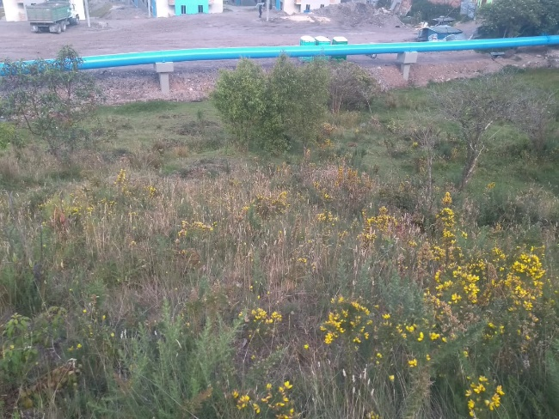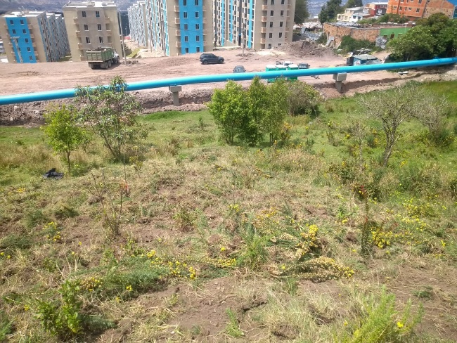
A
B
Figura 1. Parque La Arboleda, corte de retamo, A) antes, B) después. Rodríguez 11/2019

Tabla 5. Avance acumulado en mantenimiento (del 1 octubre al 30 de noviembre de 2019) – Parque Metropolitano La Arboleda
SECTOR | META CONVENIO  (HA) | AVANCE ACUMULADO DE PERIODOS ANTERIORES |  | AVANCE DE ESTE PERIODO |  | AVANCE TOTAL (ha) |  | AVANCE (%) | FACTOR CORRECCIÓN PENDIENTE
 |  | Área plana | Área efectiva | Área plana | Área efectiva | Área plana | Área efectiva
Parque Metropolitano La Arboleda | 20 | 0 | 0 | 1,1722 | 1,3938 | 1,1722 | 1,3938 | 6,969% | 1,189

En el siguiente mapa, se evidencia un polígono verde que identifica el área intervenida en este periodo. Es necesario mencionar que se adjuntan los mapas en formato jpg, los archivos shp y los mxd (ver Anexo 5), conforme los requerimientos de la Secretaría Distrital de Ambiente, sin embargo, los anexos y la documentación completa de acuerdo con los “Estándares de información geográfica” de la SDA, se adjuntarán una vez se realice la entrega final de cartografía del convenio, con las actividades de campo culminadas y la información geográfica consolidada.

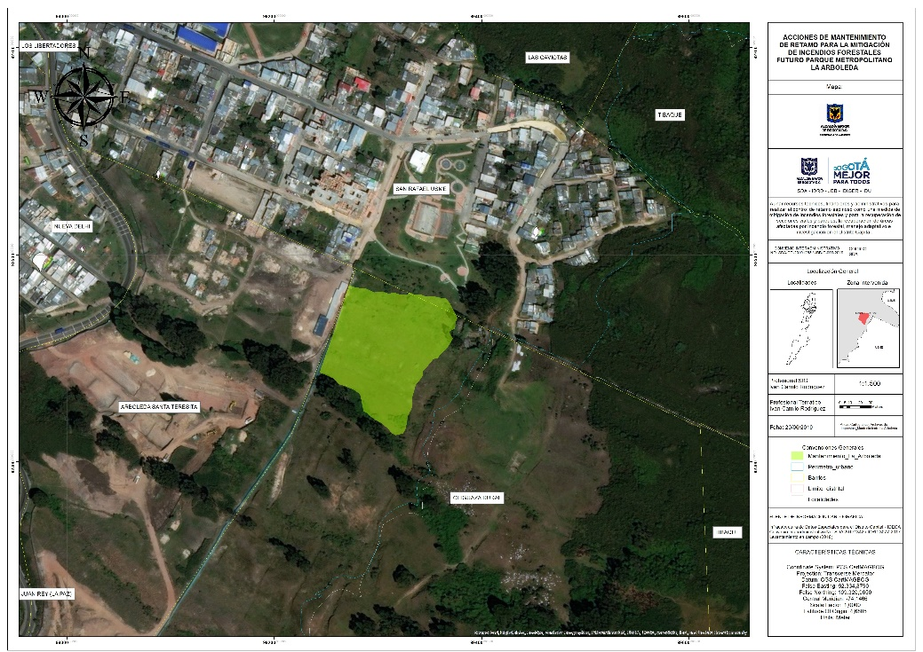
Figura 2. Mantenimiento Parque La Arboleda

Control de retamo para la recuperación de secciones viales (meta: 31200 m²)

En el periodo de octubre, y para iniciar con la planificación especifica de actividades y la solicitud de los planes de manejo de tráfico (PMT), se realizaron dos salidas de campo (10 y 17 de octubre), en las que se identificó el estado del retamo, los puntos críticos y desafíos logísticos. Cabe anotar que el PMT es un cronograma detallado de las actividades a realizar en cada tramo, el cual se radicó ante la Secretaría Distrital de Movilidad el 24 de octubre y fue aprobado el 7 de noviembre; con este requisito se puede proceder a realizar los cierres viales en los tramos que lo requieran. Como parte del proceso, se visitaron 6 tramos, cuyos resultados se describen a continuación:
- Vía Choachí: en los primeros kilómetros se evidencian individuos de retamo liso aislado, seguido de grandes matrices de retamo espinoso a lo largo de todo el tramo.
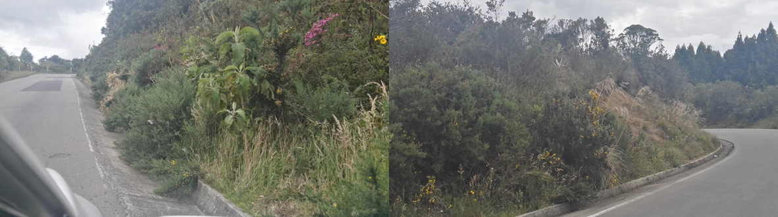
Figura 3. Vía Choachí, estado del retamo liso y espinoso. Rodríguez, 17/10/2019
- Autopista Norte: presenta rebrotes de retamo entre las calles 130 y 180. Los rebrotes son escasos y en su totalidad son de retamo espinoso.

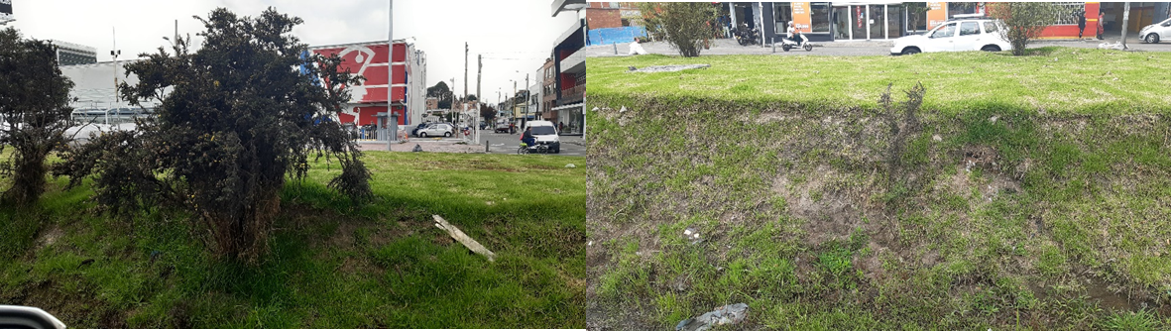
Figura 4. Autopista Norte, estado de retamo espinoso. Rodríguez, 10/10/2019
- Vía a La Calera: la distribución del retamo es uniforme a lo largo del tramo, con algunos puntos de alta concentración.

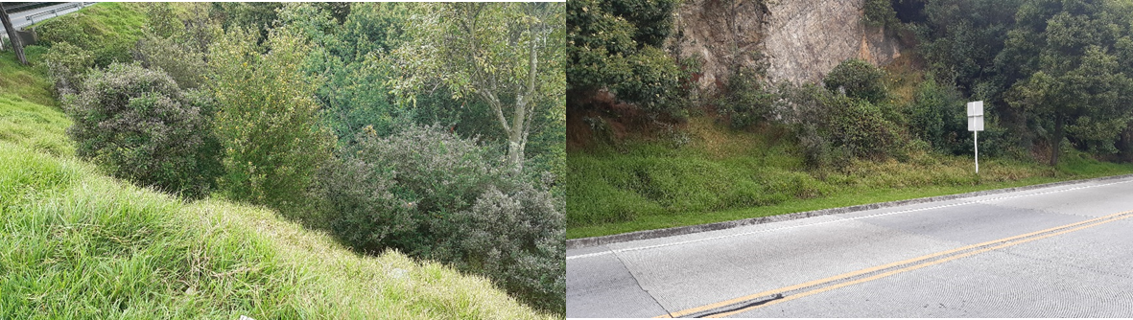
Figura 5. Vía a La Calera, estado del retamo. Rodríguez, 10/10/2019
- Avenida Circunvalar: presenta grandes matrices de retamo, principalmente en los predios del Parque Nacional, en donde su presencia obstaculiza la visibilidad de los autos.

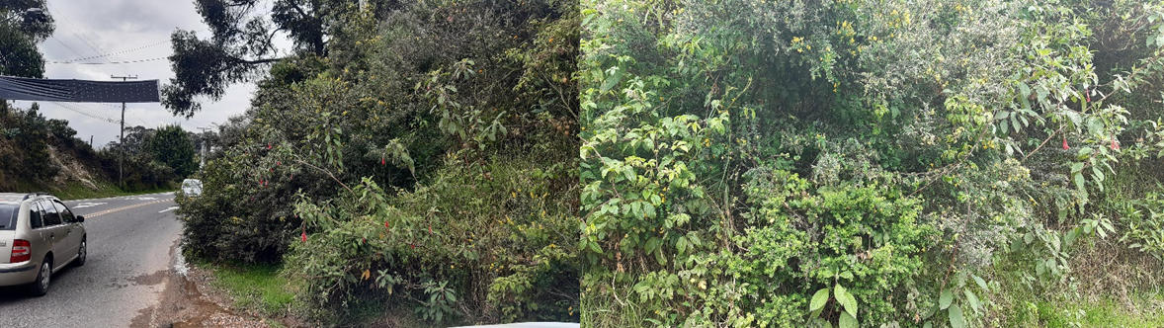
Figura 6. Avenida Circunvalar, grandes matrices de retamo espinoso. Rodríguez, 10/10/2019
- Vía Pasquilla – Mochuelo: las acumulaciones de retamo se centran en los predios de la Empresa de Acueducto y Alcantarillado de Bogotá (EAAB), alrededor de la represa Chisacá, así como en algunos cursos de agua.

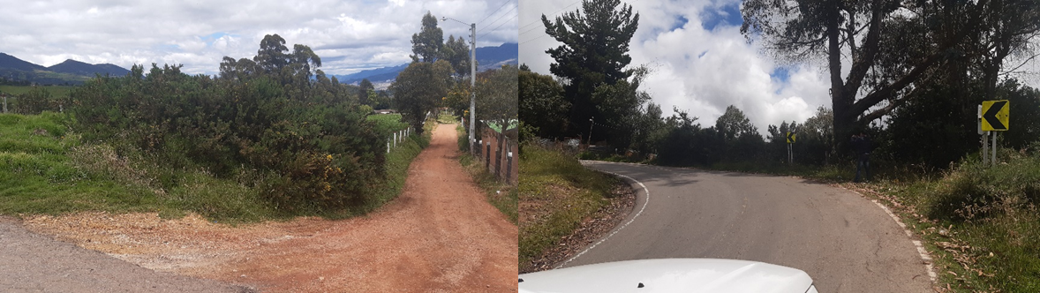
Figura 7. Vía Pasquilla – Mochuelo, estado del retamo espinoso. Rodríguez, 10/10/2019
- Troncal Bolivariana: es el sector con mayor cantidad de retamo, agrupado principalmente en los predios de las represas Chisacá y La Regadera. El retamo presenta alturas considerables que dificultan la visibilidad de los conductores.

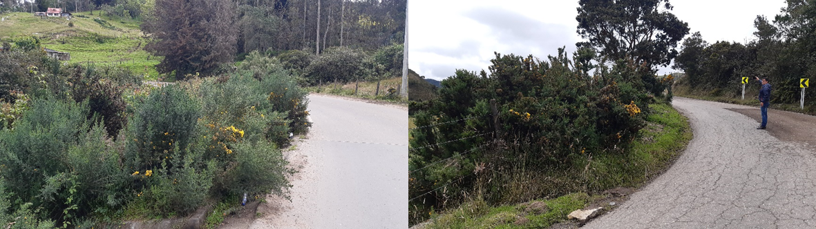
Figura 8. Troncal Bolivariana, estado del retamo espinoso. Rodríguez, 10/10/2019

A continuación, se resumen las metas previstas en el convenio para esta actividad:

Tabla 6. Metas para el componente de control de retamo en secciones viales.
CORREDOR VIAL | LONGITUD (m) | ANCHO PROMEDIO (m) | ÁREA TOTAL (m²)
Troncal Bolivariana | 7300 | 2 | 14600
Vía Pasquilla - Mochuelo | 2050 | 2 | 4100
Vía Choachí | 3150 | 2 | 6300
Avenida Circunvalar | 750 | 2 | 1500
Vía La Calera | 350 | 2 | 700
Autopista Norte | 2000 | 2 | 4000
Área Total |  |  | 31200

De acuerdo con lo fijado en el convenio, las intervenciones se harán con una distancia aproximada de dos metros a lado y lado de la vía. Debido a que la presencia de retamo no siempre es continua a lo largo de los ejes viales, en reunión de comité técnico se precisó que la longitud de los tramos podrá ser variable, siempre y cuando no se disminuya la meta total, por lo que la longitud total solo se sabrá una vez se realice la intervención.

En noviembre se inició la intervención en el tramo de la Autopista Norte desde la calle 106 a la 183, con un avance de 737,66 metros lineales (correspondiente a 1475,32 m²) y también se intervinieron 30 m² en el tramo de la Avenida Circunvalar, para un total de 1505,3 m² (752,66 metros lineales), que constituyen el 4,82% de ejecución frente a la meta total.

- Avenida Circunvalar (meta: 1500 m² / 750 m)

El tramo vial intervenido en este periodo presentaba arbustales muy densos de retamo, con tamaños que superaban los 3 metros, por lo que se realizó el corte y destoconado de retamo en 15 metros lineales o 30 m² (0,003 ha) que constituye un avance del 2% de las actividades para el eje vial.

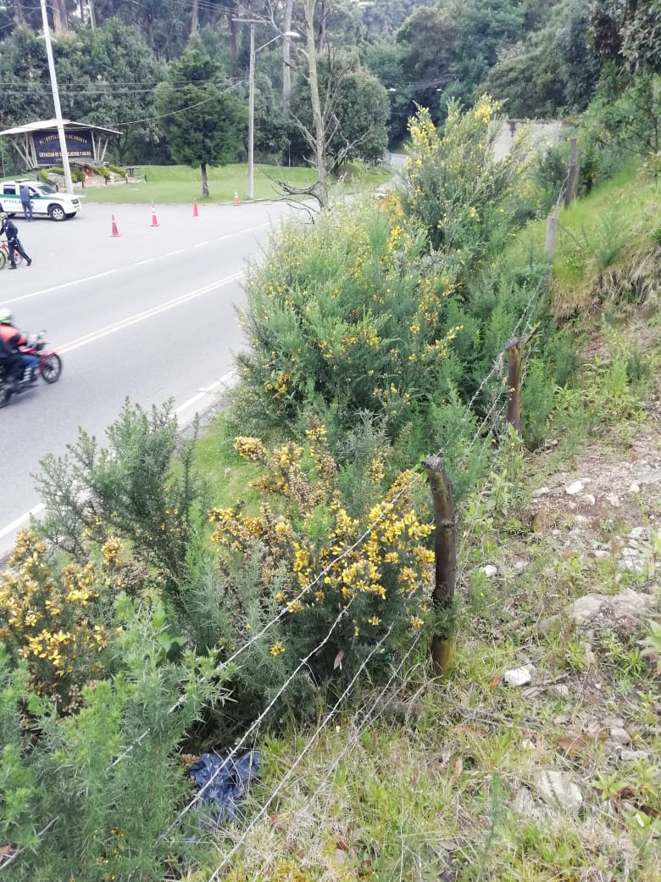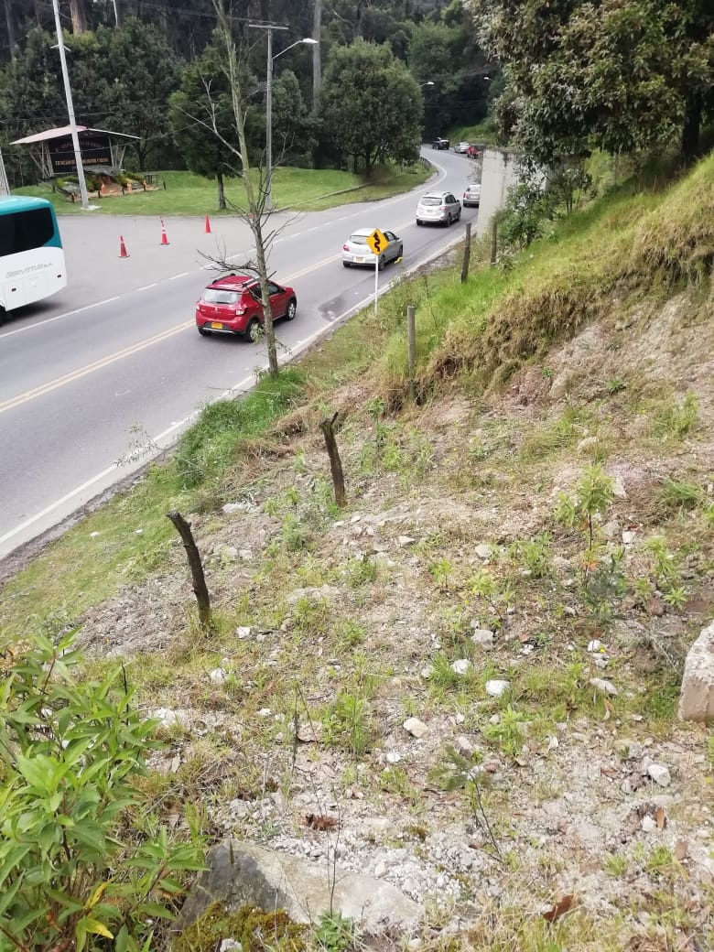
B
A
Figura 9. Avenida Circunvalar con Calle 36, corte de retamo, A) antes, B) después. Rodríguez 29/11/2019

Tabla 7. Avance acumulado en el control de retamo en secciones viales– Avenida Circunvalar
SECTOR | META CONVENIO  (m²) |  | AVANCE ACUMULADO DE PERIODOS ANTERIORES |  | AVANCE DE ESTE PERIODO |  | AVANCE TOTAL (m²) |  | AVANCE (%)
 | m² | m | m² | m | m² | m | m² | m
Avenida Circunvalar | 1500 | 750 | 0 | 0 | 30 | 15 | 30 | 15 | 2%

En el siguiente mapa, se evidencia una línea color azul, que identifica el tramo intervenido en este periodo. Este tramo corresponde a la transversal 1, frente a la Escuela de Carabineros.

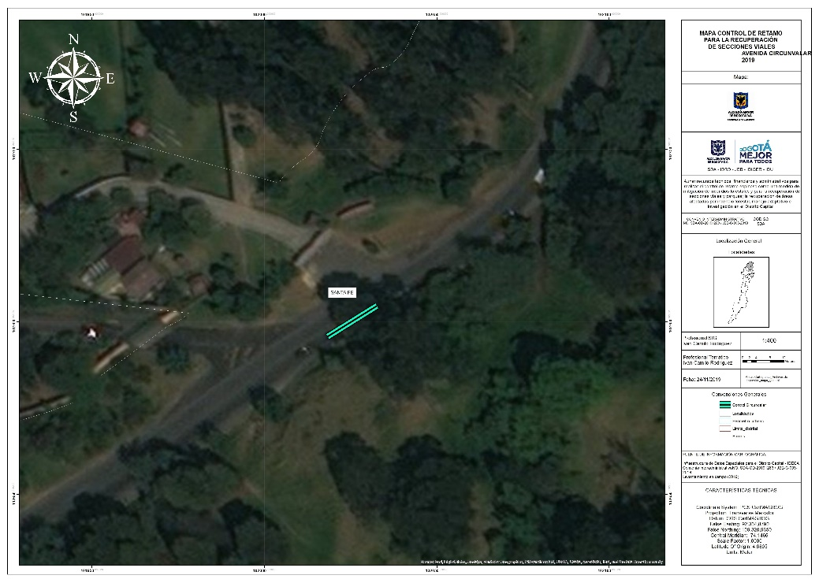
Figura 10. Control de retamo Avenida Circunvalar
Es necesario mencionar que tanto para la Autopista Norte como para la Circunvalar, se adjuntan los mapas en formato jpg, los archivos shp y los mxd (ver anexo 5), conforme los requerimientos de la Secretaría Distrital de Ambiente, sin embargo, los anexos y la documentación completa de acuerdo con los “Estándares de información geográfica” de la SDA, se adjuntarán una vez se realice la entrega final de cartografía del convenio, con las actividades de campo culminadas y la información geográfica consolidada.

- Autopista Norte (meta: 4000 m² / 2000 metros lineales)

En el tramo vial a intervenir se encontraron rebrotes de retamo muy aislados y dispuestos en los vallados, con alturas entre 1 y 3 m. Se realizó el corte y destoconado de retamo en 737,83 metros lineales o 1475,66 m², (0,147566 ha) que constituye un avance del 36,8% de las actividades para el eje vial.

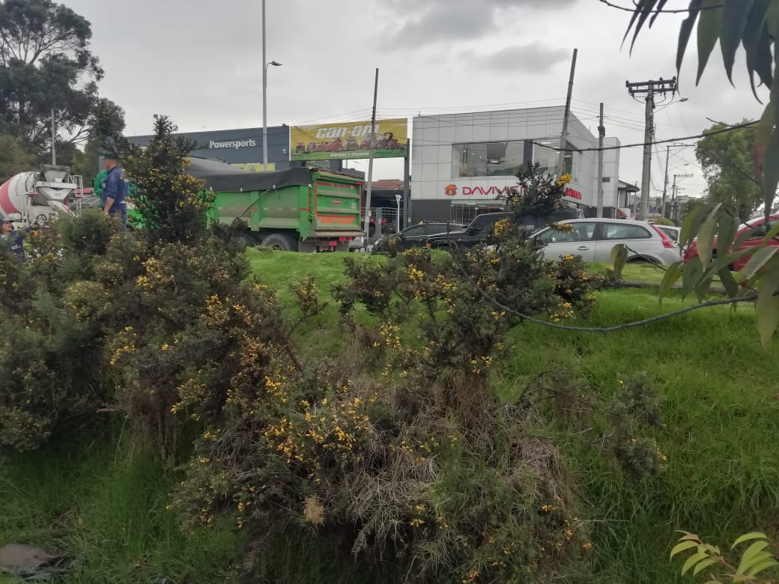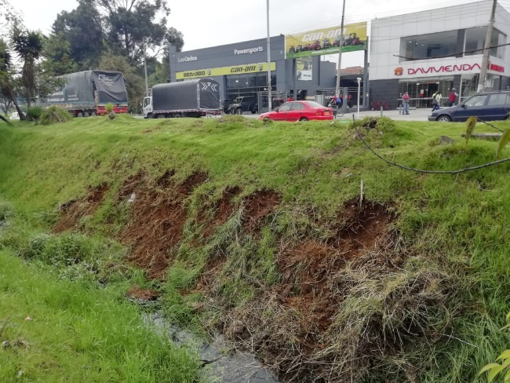
B
A
Figura 11. Autopista Norte con calle 127, corte de retamo, A) antes, B) después. Rodríguez 12/11/2019
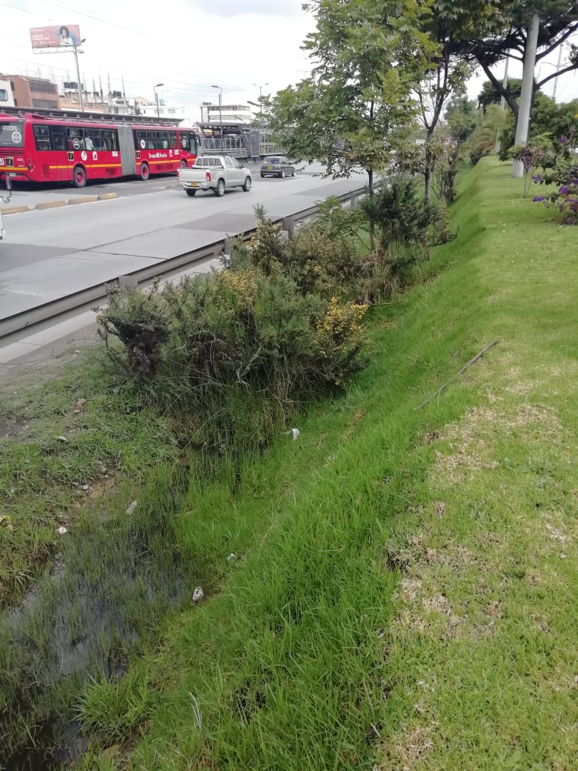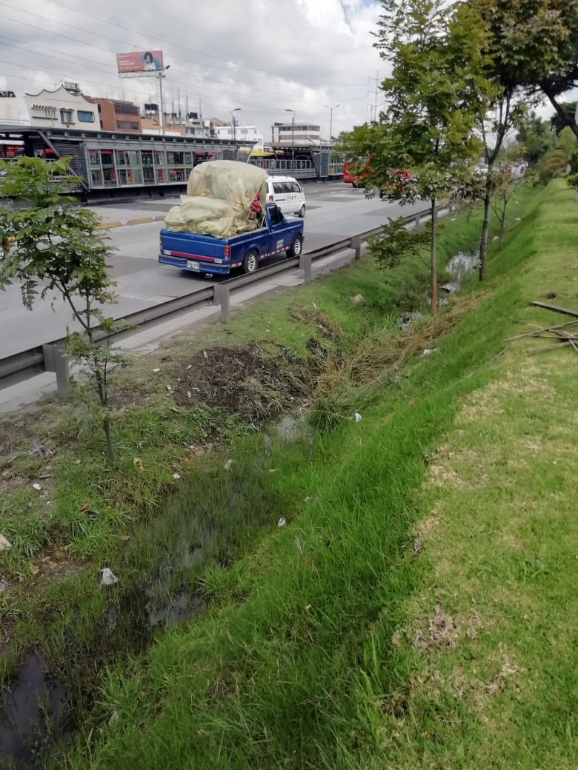
A
B
Figura 12. Autopista Norte con calle 128D, corte de retamo, A) antes, B) después. Rodríguez 13/11/2019
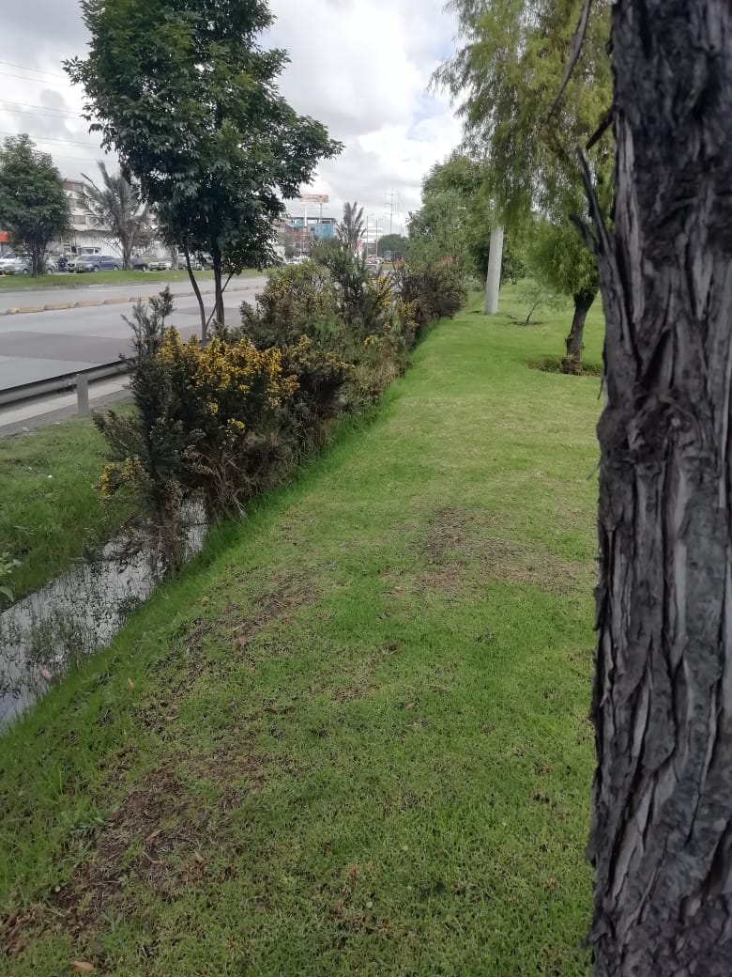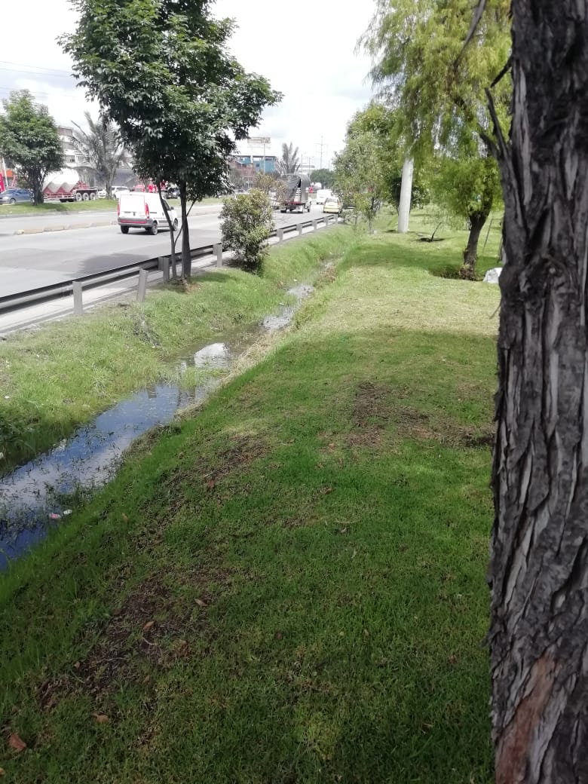
A
B
Figura 13. Autopista Norte con calle 140A, corte de retamo, A) antes, B) después. Rodríguez 15/11/2019

Tabla 8. Avance acumulado en control de retamo en secciones viales– Autopista Norte
SECTOR | META CONVENIO |  | AVANCE ACUMULADO DE PERIODOS ANTERIORES |  | AVANCE DE ESTE PERIODO |  | AVANCE TOTAL (m²) |  | AVANCE (%)
 | m² | m | m² | m | m² | m | m² | m
Autopista Norte | 4000 | 2000 | 0 | 0 | 1475,66 | 737,83 | 1475,66 | 737,83 | 36,883%

En el siguiente mapa, se evidencia una polilínea color azul, que identifica los tramos intervenidos en este periodo. Dichos tramos se concentran entre las calles 127 y 127 B; 127 C y 127 D; 128 a 129; 138 a 145 y de la 163 a la 168.

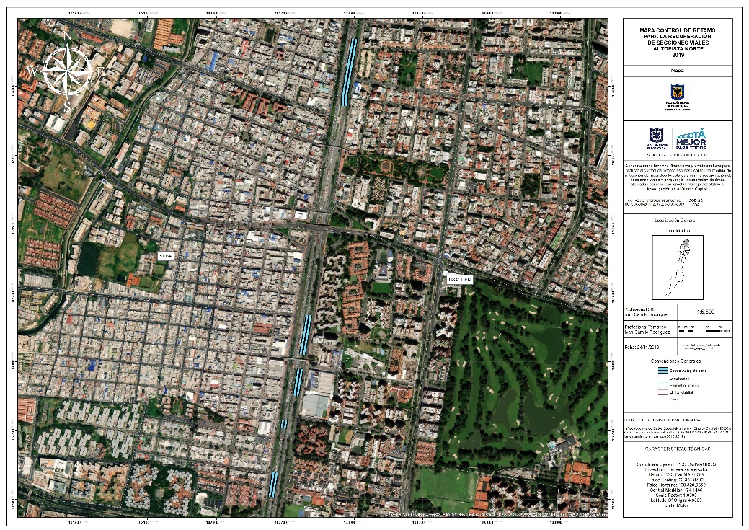
Figura 14. Control de retamo Autopista Norte

Anexo 5. Anexo cartográfico

MANEJO Y DISPOSICIÓN FINAL DE RESIDUOS VEGETALES

Los residuos de retamo se están tratando conforme a los lineamientos de la Resolución 0684 de 2018 del Ministerio de Ambiente y Desarrollo Sostenible, en dos momentos: manejo final y disposición final.

El manejo final consiste en un corte de los residuos de retamo en trozos de 30-40 cm, con el fin de facilitar el enlonado, y un proceso de apilado en la zona de recolección final. Por otro lado, la disposición final es un proceso que inicia con la recolección de los residuos apilados, el posterior transporte mayor hasta la planta de incineración, la quema controlada de la totalidad de los residuos a altas temperaturas, que garanticen la destrucción de las semillas, y un almacenamiento de las cenizas en celdas de seguridad. A continuación, se describe lo realizado con los residuos en el periodo del informe.

MANEJO FINAL

Durante este periodo se realizó el manejo final de los residuos producidos en las labores de mantenimiento del futuro Parque Metropolitano La Arboleda y del control de retamo en la Autopista Norte y Avenida Circunvalar. La tabla resumen de este manejo se presenta a continuación:

Tabla 9. Manejo final de residuos de retamo en campo con corte a noviembre
ACTIVIDAD | SECTOR | CANTIDAD (m³)
Control retamo secciones viales | Autopista Norte | 9,1
Control retamo secciones viales | Avenida Circunvalar | 3
Mantenimiento | Futuro Parque Metropolitano La Arboleda | 51,13
TOTAL |  | 63,23

Cabe mencionar, que la totalidad de residuos resultantes del control de retamo en la Autopista Norte fue trasladada al futuro Parque Metropolitano La Arboleda, con el fin de disponerla provisionalmente allí, mientras se hace la disposición final, mediante incineración, en diciembre.

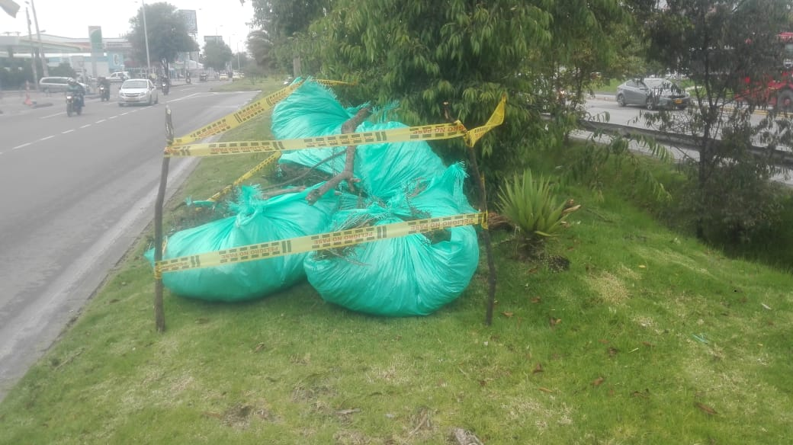

Figura 15. Autopista Norte, Manejo de retamo. Rodríguez, 13/11/2019

RESUMEN DE METAS

A continuación, en la Tabla 10 se presenta el resumen de la ejecución de actividades del convenio y su avance en relación a las metas que se indican en el numeral 6 del Anexo 1 – Especificaciones Técnicas de los estudios previos del convenio.

Tabla 10. Avance por actividad en relación a las metas
ACTIVIDAD | SUBACTIVIDAD | META | LUGAR | AVANCE |  | AVANCE ACUMULADO | PORCENTAJE DE AVANCE POR ACTIVIDAD
 |  |  |  | Octubre | Noviembre
CONTROL DE RETAMO COMO MEDIDA DE MITIGACIÓN DE INCENDIOS FORESTALES | Intervención de nuevas áreas invadidas por el complejo de retamo. | 2,5 hectáreas | Futuro Parque Metropolitano La Arboleda | Recorrido de reconocimiento para la selección de 2,5 ha objeto de intervención de áreas nuevas. | Cruce de información cartográfica, para identificar las posibles zonas de intervención | 0 | 0%
 | Mantenimiento de áreas en proceso de control por la invasión de retamo | 6 hectáreas | Colegio Monseñor Bernardo Sánchez | - | - | - | -
 |  | 20 hectáreas | Futuro Parque La Arboleda | 0,05 | 1,3438 ha | 1,3938 ha | 6.97 %
 |  | 24 hectáreas | Parque Nacional II Sector | - | - | - | -
 | Despeje de caminos: | 0,4 hectáreas | Sendero a Monserrate | - | - | - | -
CONTROL DE RETAMO PARA LA RECUPERACIÓN DE SECCIONES VIALES | No aplica | 1,46 hectáreas | Troncal bolivariana | Recorridos de reconocimiento (JBB e IDU), como insumo para la planificación de actividades y la elaboración del PMT para la Troncal Bolivariana, Vía Choachí y Vía Pasquilla- Mochuelo, radicado el 24/10/19 en la Secretaría Distrital de Movilidad (N° Radicado 275261). | - | - | -
 |  | 0,41 hectáreas | Vía Pasquilla- Mochuelo |  | - | - | -
 |  | 0,63 hectáreas | Vía a Choachí |  | - | - | -
 |  | 0,15 hectáreas | Avenida Circunvalar |  | 0,003 ha | 0,003 ha | 2,0%
 |  | 0,07 hectáreas | Vía a La Calera |  | - | - | 0%
 |  | 0,4 hectáreas | Autopista Norte |  | 0, 147566 ha | 0,147566 ha | 36,8%
MANEJO Y DISPOSICIÓN FINAL DE RESIDUOS VEGETALES | No aplica | Disposición final del 100 % de los residuos de retamo | No aplica | - | Manejo final de 63, 23 m³ | 63.23 m³ | N/A
RECUPERACIÓN ECOLÓGICA DE ÁREAS AFECTADAS POR INCENDIO FORESTAL |  | 2,5 hectáreas | Áreas afectadas por incendios forestales ocurridos entre 2018 y 2019. | Visita del JBB a 5 zonas preseleccionadas de acuerdo a criterios de área y conectividad ecológica, en los sectores: Barrio San Rafael, Altos del Virrey, Cantarrana, La Cordillera y el Verjón, para elaboración de matriz de priorización. | Se solicitó a la SDA la información sobre los propietarios de los predios priorizados, con el fin de identificar la zona a intervenir, de acuerdo a la matriz de priorización. | 0 | 0%
INVESTIGACIÓN |  | Evaluar regeneración y agotamiento del banco de semillas del retamo y su estrategia de colonización. | Áreas priorizadas | - | - | 0 | 0%
 |  | Monitoreo de los individuos plantados | Futuro Parque La Arboleda y La Cascada | - | - | 0 | 0%
CONSTRUCCIÓN DE LA ESTRATEGIA DE PARTICIPACIÓN COMUNITARIA | Estrategia de participación comunitaria | Ejecución estrategia de participación comunitaria | Zonas aledañas a las áreas de intervención | - | - | 0 | 0%

COMPONENTE FINANCIERO

APORTES DE LAS PARTES

A continuación, se realiza la descripción de los recursos aportados por cada una de las entidades que conforman el Convenio Interadministrativo (tabla 11).

Tabla 11. Aportes de las partes
ENTIDAD | APORTE | APORTE EN DINERO | APORTE EN BIENES
SDA | $ 321.895.641 | $ 258.456.841 | $ 63.438.800
IDRD | $ 250.000.000 | $ 250.000.000 | $ -
JB | $ 50.000.000 | $ - | $ 50.000.000
IDIGER | $ 50.000.000 | $ - | $ 50.000.000
IDU | $ 360.000.000 | $ 360.000.000 | $ -
SUBTOTAL |  | $ 868.456.841 | $ 163.438.800
TOTAL |  | $ 1.031.895.641

DESTINACIÓN DE RECURSOS

En la siguiente tabla se relaciona la destinación de recursos por elementos de costo, rubros establecidos y sus respectivos ítems (tabla 12), la cual corresponde con la destinación fijada en el convenio, en el parágrafo primero de la cláusula sexta. Es de aclarar que en la tabla se incluyen señalización y puntos de hidratación, por corresponder a ítems contemplados en el estudio de mercado del convenio pero que, por error, no quedaron visibilizados en la destinación descrita en el mencionado parágrafo. Se encuentra en trámite la suscripción de un Aclaratorio 2 del convenio, para precisar tal aspecto.

Tabla 12. Destinación de los recursos del convenio
No. | ELEMENTOS DE COSTO | RUBRO | ÍTEMS QUE COMPONEN EL RUBRO | VALOR GLOBAL POR ELEMENTOS DE COSTO
1 | Mano de obra directa | Recurso Humano | Personal | $555.189.744
 |  | Seguridad y Salud en el Trabajo | Dotación
 |  |  | Elementos de Protección Personal
 |  |  | Señalización
 |  |  | Puntos de hidratación
 |  |  | Botiquines
2 | Materia prima | Herramientas, equipos, materiales y mantenimiento de equipos | Herramientas, equipos, materiales y algunos EPP | $182.099.201
 |  |  | Mantenimiento de equipos
 |  | Material vegetal | Material vegetal
 |  | Insumos | Tierra negra
 |  |  | Agua para riego
 |  |  | Gasolina, aceite y refrigerante
 |  |  | Elementos de papelería para talleres
 |  |  | Refrigerios
3 | Costos indirectos | Transporte | Transporte para seguimiento de actividades | $294.606.696
 |  |  | Transporte de carga
 |  | Disposición final de residuos vegetales | Disposición final de residuos vegetales
TOTAL PRESUPUESTO |  |  |  | $1.031.895.641

DESEMBOLSOS

Con base en lo establecido en la cláusula sexta – Forma de Desembolsos del convenio, estos se realizarán de la siguiente forma:

Tabla 13. Forma de desembolsos
ENTIDAD | VALOR | PORCENTAJE (%) A DESEMBOLSAR | REQUISITOS
Secretaría Distrital de Ambiente (SDA) | $ 129.228.421 | 50%  de los aportes | Una vez presentados y aprobados por el Comité Técnico el plan de trabajo y el cronograma de actividades.
 | $ 103.382.736 | 40%  de los aportes | Una vez el Jardín Botánico entregue los soportes que evidencien el avance en el proceso de contratación realizado con el primer desembolso.
 | $ 12.922.842 | 5%  de los aportes | Una vez entregados y aprobados por el supervisor de la SDA, los soportes de avance técnico y financiero que evidencien el cumplimiento de por lo menos: i) el noventa por ciento (90%) de la meta inicial de las acciones de mitigación; ii) el setenta por ciento (70%) de la meta inicial de recuperación de áreas afectadas por incendio forestal: iii) adecuado manejo final de los residuos vegetales generados en desarrollo de las actividades iniciales de mitigación; iv) avance del ochenta por ciento (80%) en la elaboración del Plan Distrital de Control de Retamo; y v) estrategia de participación comunitaria en desarrollo.
 | $ 12.922.842 | 5%  de los aportes | Una vez suscrita el acta de recibo a satisfacción.
TOTAL | $ 258.456.841
Instituto Distrital de Recreación y Deporte (IDRD) | $ 125.000.000 | 50%  de los aportes | Una vez presentados y aprobados por el Comité Técnico el plan de trabajo y cronograma de actividades.
 | $ 100.000.000 | 40%  de los aportes | Una vez el Jardín Botánico entregue los soportes que evidencien el avance en el proceso de contratación realizado con el primer desembolso.
 | $ 12.500.000 | 5%  de los aportes | Una vez entregados y aprobados por el Supervisor del IDRD, los soportes de avance técnico y financiero que evidencien el cumplimiento del setenta por ciento (70%) de las metas del convenio.
 | $ 12.500.000 | 5%  de los aportes | Una vez se firme el acta de recibo a satisfacción.
TOTAL | $ 250.000.000
Instituto de desarrollo Urbano - IDU | $ 108.000.000 | 30%  de los aportes | Una vez presentados y aprobados por el Comité Técnico el plan de trabajo y el cronograma de actividades.
 | $ 108.000.000 | 30%  de los aportes | Una vez entregados y aprobados por el Supervisor del IDU, los soportes de avance técnico y financiero que evidencien el cumplimiento del cincuenta por ciento (50%) de las metas del convenio.
 | $ 108.000.000 | 30%  de los aportes | Una vez entregados y aprobados por el Supervisor del IDU, los soportes de avance técnico y financiero que evidencien el cumplimiento del ochenta por ciento (80%) de las metas del convenio.
 | $ 36.000.000 | 10%  de los aportes | Una vez se firme el acta de recibo a satisfacción.
TOTAL | $ 360.000.000
GRAN TOTAL | $ 868.456.841

A la fecha de corte del presente informe, se han realizado cuatro (4) desembolsos: dos (2) de la Secretaría Distrital de Ambiente, uno (1) del IDRD y uno (1) del IDU por un valor total de cuatrocientos sesenta y cinco millones seiscientos once mil ciento cincuenta y siete pesos m/cte ($ 465.611.157), que corresponden al 54% del total de los recursos a desembolsar (ver tabla 14).

Tabla 14. Estado de los desembolsos
INGRESOS | Total Presupuesto | Desembolsos realizados meses anteriores | Desembolsos realizados periodo (1 de octubre al 30 de noviembre) | Total desembolsado | Saldo por desembolsar | Porcentaje desembolsado
 | ($) | ($) | ($) | ($) | ($) | (%)
Aportes SDA | $258.456.841 | $129.228.421 | $103.382.736 | $232.611.157 | $25.845.684 | 90%
Aportes IDRD | $250.000.000 | $125.000.000 | - | $125.000.000 | $125.000.000 | 50%
Aportes IDU | $360.000.000 | - | $108.000.000 | $108.000.000 | $252.000.000 | 30%
TOTAL | $868.456.841 | $254.228.421 | $211.382.736 | $465.611.157 | $402.845.684 | 54%

EJECUCIÓN PRESUPUESTAL

La ejecución presupuestal reportada en este informe corresponde principalmente a dos ítems: Personal, con un valor de diecinueve millones seiscientos cincuenta y dos mil ochocientos ochenta y cuatro pesos m/cte ($19.652.884) y Herramientas, equipos, materiales y algunos EPP correspondientes a la contrapartida de IDIGER, por un valor de veintisiete millones quinientos treinta y ocho mil doscientos dieciséis pesos m/cte ($ 27.538.216), para un total ejecutado de cuarenta y siete millones ciento noventa y un mil cien pesos m/cte ($ 47.191.100).

Tabla 15. Ejecución presupuestal.
ELEMENTOS DE COSTO | RUBRO | ÍTEMS QUE COMPONEN EL RUBRO | VALOR GLOBAL POR ELEMENTOS DE COSTO ($) | TOTAL EJECUTADO POR ÍTEM OCTUBRE ($) | TOTAL EJECUTADO POR ÍTEM NOVIEMBRE ($) | TOTAL EJECUTADO A LA FECHA POR ÍTEM ($) | TOTAL EJECUTADO A LA FECHA POR ELEMENTO DE COSTO ($) | EJECUTADO POR ELEMENTO DE COSTO (%) | SALDO POR EJECUTAR - ELEMENTO DE COSTO ($) | SALDO POR EJECUTAR - ELEMENTO DE COSTO (%)
Mano de obra directa | Recurso Humano | Personal | $555.189.744 | $4.308.150 | $15.344.734 | $19.652.884 | $19.652.884 | 4% | $535.536.860 | 96%
 | Seguridad y Salud en el Trabajo | Dotación |  | $ - | $ - | $ -
 |  | Elementos de Protección Personal |  | $ - | $ - | $ -
 |  | Señalización |  | $ - | $ - | $ -
 |  | Puntos de hidratación |  | $ - | $ - | $ -
 |  | Botiquines |  | $ - | $ - | $ -
Materia prima | Herramientas, equipos, materiales y mantenimiento de equipos | Herramientas, equipos, materiales y algunos EPP | $182.099.201 | $ - | $27.538.216 | $27.538.216 | $27.538.216 | 15% | $154.560.985 | 85%
 |  | Mantenimiento de equipos |  | $ - | $ -
 | Material vegetal | Material vegetal |  | $ - | $ -
 | Insumos | Tierra negra |  | $ - | $ -
 |  | Agua para riego |  | $ - | $ -
 |  | Gasolina, aceite y refrigerante |  | $ - | $ -
 |  | Papelería para talleres |  | $ - | $ -
 |  | Refrigerios |  | $ - | $ -
Costos indirectos | Transporte | Transporte para seguimiento de actividades | $294.606.696 | $ - | $ - | $ - | $ - | - | $ 294.606.696 | 100%
 |  | Transporte de carga |  | $ - | $ - |  |  | -
 | Disposición final de residuos vegetales | Disposición final de residuos vegetales |  | $ - | $ - |  |  | -
TOTAL PRESUPUESTO |  |  | $1.031.895.641 | $4.308.150 | $42.882.950 | $47.191.100 | $47.191.100 | 5% | $984.704.541 | 95%

RECURSO HUMANO

A continuación, se relacionan (Tabla 16) los pagos realizados en octubre y noviembre por concepto de prestación de servicios. Los pagos son del mes inmediatamente anterior (septiembre y octubre, respectivamente), debido a que se realizan mes vencido (en octubre se pagó lo de septiembre y en noviembre lo de octubre). En cuanto al porcentaje de ejecución descrito en la tabla 16, se aclara que este es respecto al valor del contrato.

Tabla 16. Ejecución Recurso Humano

No. Contrato  Contratista | Valor Contrato | Total Ejecutado periodo (oct)  ($) | Total Ejecutado periodo ( nov)  ($) | Acumulado Ejecutado | Saldo por Ejecutar  ($) | % Ejecución
1223-2019  MARÍA CATALINA AZULA BARRERA | $ 22.795.500 | $ 2.279.550 | $ 4.559.100 | $ 6.838.650 | $ 15.956.850 | 30%
1224-2019  IVÁN CAMILO RODRÍGUEZ GONZÁLEZ | $20.286.000 | $ 2.028.600 | $ 4.057.200 | $ 6.285.800 | $ 14.000.200 | 31%
1272-2019  JAIME ALBA CELIS | $ 7.684.425 | $ - | $ 461.066 | $ 461.066 | $ 7.223.359 | 6%
1273-2019  CRISTIAN KANT ESTUPIÑAN MARTINEZ | $ 8.137.500 | $ - | $ 434.000 | $ 434.000 | $ 7.703.500 | 5%
1274-2019  JHON JAIRO MARTINEZ | $ 11.014.500 | $ - | $ 660.870 | $ 660.870 | $ 10.353.630 | 6%
1276-2019  NYDIA BARRERA MOSQUERA | $ 7.684.425 | $ - | $ 461.066 | $ 461.066 | $ 7.223.359 | 6%
1277-2019  BENIGNO DONATO | $ 7.684.425 | $ - | $ 461.066 | $ 461.066 | $ 7.223.359 | 6%
1278-2019  JOSE MIGUEL ALBA GARAY | $ 7.684.425 | $ - | $ 409.836 | $ 409.836 | $ 7.274.589 | 5%
1279-2019  NELSON GRUESO OCORO | $ 11.014.500 | $ - | $ 660.870 | $ 660.870 | $ 10.353.630 | 6%
1281-2019  GUSTAVO JUANIAS | $ 7.684.425 | $ - | $ 409.836 | $ 409.836 | $ 7.274.589 | 5%
1282-2019  MÓNICA MARCELA GOMEZ | $ 7.684.425 | $ - | $ 358.607 | $ 358.607 | $ 7.325.818 | 5%
1286-2019  ELIZABETH RONDON | $ 11.014.500 | $ - | $ 514.010 | $ 514.010 | $ 10.500.490 | 5%
1287-2019  JAMES FERNANDO RODRÍGUEZ VENTE | $ 11.014.500 | $ - | $ 514.010 | $ 514.010 | $10.500.490 | 5%
1288-2019  ARLINTON MENDEZ | $ 7.684.425 | $ - | $ 358.607 | $ 358.607 | $ 7.325.818 | 5%
1290-2019  EDISON MAURICIO GOMEZ GUTIERREZ | $ 7.684.425 | $ - | $ 307.377 | $ 307.377 | $ 7.377.048 | 4%
1291-2019  MIGUEL ANTONIO PATIÑO MORENO | $ 7.684.425 | $ - | $ 307.377 | $ 307.377 | $ 7.377.048 | 4%
1292-2019  EVANGELISTA MORALES | $ 7.684.425 | $ - | $ 102.459 | $ 102.459 | $ 7.581.966 | 1%
1293-2019 NEPTRO RAUL OLMOS | $ 7.684.425 | $ - | $ 307.377 | $ 307.377 | $ 7.377.048 | 4%
TOTAL | $ 356.547.450 | $ 4.308.150 | $ 15.344.734 | $ 19.652.884 | $336.894.566 | 6%

La ejecución presupuestal de este bimestre corresponde a un valor de diecinueve millones seiscientos cincuenta y dos mil ochocientos ochenta y cuatro pesos m/cte. ($19.652.884), para el caso de recurso humano. Las órdenes de pago y los parafiscales se encuentran en el anexo 6.

Anexo 6. Órdenes y parafiscales.

HERRAMIENTAS, EQUIPOS Y MATERIALES

De acuerdo con las entregas realizadas por el IDIGER, en el periodo se realizó una ejecución de recursos de veintidós millones quinientos un mil doscientos dieciséis pesos m/cte. ($ 22.501.216), correspondientes a los elementos entregados y en el caso de equipos se entregó una guadaña y motosierra por un valor de cinco millones treinta y siete mil pesos m/cte ($ 5.037.000).

Tabla 17. Elementos entregados por IDIGER
Elementos de consumo
DESCRIPCIÓN DEL ELEMENTO | CANTIDAD | VALOR UNITARIO | VALOR TOTAL | FECHA DE ENTREGA
Alicate aislado de 8" | 2 | $ 20.162 | $ 40.324 | 06/11/2019
Azadón curvo con mango | 39 | $ 16.717 | $ 651.963
Barra de hierro 18 libras | 20 | $ 27.991 | $ 559.820
Bate fuego | 6 | $ 248.666 | $ 1.491.996
Corta frio 6" | 2 | $ 10.401 | $ 20.802
Lima triangular 8" bellota | 100 | $ 8.072 | $ 807.200
Machete de 20 " con funda | 78 | $ 13.329 | $ 1.039.662
Marcos de segueta | 6 | $ 12.485 | $ 74.910
Martillo carpintero | 6 | $ 15.501 | $ 93.006
Pala punta redonda 4" | 20 | $ 10.667 | $ 213.340
Palín recto con mango | 39 | $ 8.804 | $ 343.356
Pica con mango de madera | 39 | $ 16.046 | $ 625.794
Hacha Pulaski | 6 | $ 219.820 | $ 1.318.920
Rastrillo mcleod | 15 | $ 246.500 | $ 3.697.500
Serruchos de jardinería | 9 | $ 24.410 | $ 219.690
Guantes de vaqueta | 39 | $ 6.298 | $ 245.622 | 07/11/2019
Tapabocas | 39 | $ 344 | $ 13.416
Gafas de seguridad | 39 | $ 7.514 | $ 293.046
Careta para guadañador | 2 | $ 15.536 | $ 31.072
Cinta de Señalización 11,5 * 500 m | 8 | $ 14.995 | $ 119.960
Cuchilla para Guadaña | 1 | $ 4.200 | $ 4.200
Lonas | 5000 | $ 904 | $ 4.520.000
Manila de polipropileno 1/2 * 200 m | 1 | $ 130.513 | $ 130.513
Manila en metros | 3 | $ 157.916 | $ 473.748
Plástico negro en metros | 500 | $ 2.869 | $ 1.434.500
Polisombra X 100 m (Rollos) | 1000 | $ 3.955 | $ 3.955.000
Alambre galvanizado | 32 | $ 2.558 | $ 81.856
TOTAL |  |  | $ 22.501.216

Adicionalmente, en el periodo, el Jardín Botánico recibió los dos (2) equipos relacionados en la tabla 18, que fueron entregados en calidad de préstamo.

Tabla 18. Elementos entregados en préstamo por IDIGER

ELEMENTOS EN CALIDAD DE PRESTAMO | CANTIDAD | VALOR UNITARIO | VALOR TOTAL | FECHA
GUADAÑADORA MEDIANA | 1 | $ 2.014.000 | $ 2.014.000 | 7/11/2019
MOTORIERRA | 1 | $ 3.023.000 | $ 3.023.000 | 7/11/2019
Total |  |  | $ 5.037.000

Anexo 7. Certificación

EJECUCIÓN PRESUPUESTAL POR ENTIDAD

De acuerdo con la destinación de los recursos, a continuación, se relaciona el valor ejecutado por elemento de costo correspondiente a los aportes de cada entidad, durante la vigencia del presente informe.

Tabla 19. Ejecución de recursos Secretaría Distrital de Ambiente – SDA
ELEMENTOS DE COSTO | RUBRO | ÍTEMS QUE COMPONEN EL RUBRO | VALOR GLOBAL POR ELEMENTOS DE COSTO | SDA
 |  |  |  | EJECUTADO OCTUBRE ($) | EJECUTADO NOVIEMBRE ($) | TOTAL EJECUTADO A LA FECHA ($) | PORCENTAJE DE EJECUCIÓN
Mano de obra directa | Recurso Humano | Personal | $555.189.744 | $1.436.050 | $9.446.844 | $10.882.894 | 2,03%
 | Seguridad y Salud en el Trabajo | Dotación |  | $ - | $ - | $ - | -
 |  | Elementos de Protección Personal ( señalización y puntos de hidratación) |  | $ - | $ - | $ - | -
 |  | Señalización |  | $ - | $ - | $ - | -
 |  | Puntos de hidratación |  | $ - | $ - | $ - | -
 |  | Botiquines |  | $ - | $ - | $ - | -
Materia prima | Herramientas, equipos, materiales y mantenimiento de equipos | Herramientas, equipos, materiales y algunos EPP | $182.099.201 | $ - | $ - | $ - | -
 |  | Mantenimiento de equipos |  | $ - | $ - | $ - | -
 | Material vegetal | Material vegetal |  | $ - | $ - | $ - | -
 | Insumos | Tierra negra |  | $ - | $ - | $ - | -
 |  | Agua para riego |  | $ - | $ - | $ - | -
 |  | Gasolina, aceite y refrigerante |  | $ - | $ - | $ - | -
 |  | Papelería para talleres |  | $ - | $ - | $ - | -
 |  | Refrigerios |  | $ - | $ - | $ - | -
Costos indirectos | Transporte | Transporte para seguimiento de actividades | $294.606.696 | $ - | $ - | $ - | -
 |  | Transporte de carga |  | $ - | $ - | $ - | -
 | Disposición final de residuos vegetales | Disposición final de residuos vegetales |  | $ - | $ - | $ - | -
TOTAL PRESUPUESTO |  |  | $1.031.895.641 | $1.436.050 | $9.446.844 | $10.882.894 | 2,03%

Durante el periodo del informe se reporta una ejecución de diez millones ochocientos ochenta y dos mil ochocientos noventa y cuatro pesos m/cte. ($ 10.882.894) correspondientes al pago parcial de los contratos de prestación de servicios profesionales y de apoyo a la gestión.

Tabla 20. Ejecución de Recursos Instituto Distrital de Recreación y Deporte – IDRD
ELEMENTOS DE COSTO | RUBRO | ÍTEMS QUE COMPONEN EL RUBRO | VALOR GLOBAL POR ELEMENTOS DE COSTO | IDRD
 |  |  |  | EJECUTADO OCTUBRE ($) | EJECUTADO NOVIEMBRE ($) | TOTAL EJECUTADO A LA FECHA ($) | PORCENTAJE DE EJECUCIÓN
Mano de obra directa | Recurso Humano | Personal | $555.189.744 | $1.436.050 | $2.872.100 | $4.308.150 | 0,81%
 | Seguridad y Salud en el Trabajo | Dotación |  | $ - | $ - | $ - | -
 |  | Elementos de Protección Personal (señalización y puntos de hidratación) |  | $ - | $ - | $ - | -
 |  | Señalización |  | $ - | $ - | $ - | -
 |  | Puntos de hidratación |  | $ - | $ - | $ - | -
 |  | Botiquines |  | $ - | $ - | $ - | -
Materia prima | Herramientas, equipos, materiales y mantenimiento de equipos | Herramientas, equipos, materiales y algunos EPP | $182.099.201 | $ - | $ - | $ - | -
 |  | Mantenimiento de equipos |  | $ - | $ - | $ - | -
 | Material vegetal | Material vegetal |  | $ - | $ - | $ - | -
 | Insumos | Tierra negra |  | $ - | $ - | $ - | -
 |  | Agua para riego |  | $ - | $ - | $ - | -
 |  | Gasolina, aceite y refrigerante |  | $ - | $ - | $ - | -
 |  | Papelería para talleres |  | $ - | $ - | $ - | -
 |  | Refrigerios |  | $ - | $ - | $ - | -
Costos indirectos | Transporte | Transporte para seguimiento de actividades | $294.606.696 | $ - | $ - | $ - | -
 |  | Transporte de carga |  | $ - | $ - | $ - | -
 | Disposición final de residuos vegetales | Disposición final de residuos vegetales |  | $ - | $ - | $ - | -
TOTAL PRESUPUESTO |  |  | $1.031.895.641 | $1.436.050 | $2.872.100 | $4.308.150 | 0,81%

En el periodo del informe se realizó ejecución financiera con cargo al aporte del Instituto Distrital de Recreación y Deporte- IDRD, por un valor de cuatro millones trescientos ocho mil ciento cincuenta pesos m/cte. ($4.308.150), que corresponden al pago parcial de los contratos de prestación de servicios profesionales y de apoyo a la gestión.

Tabla 21. Ejecución de Recursos Instituto Desarrollo Urbano – IDU
ELEMENTOS DE COSTO | RUBRO | ÍTEMS QUE COMPONEN EL RUBRO | VALOR GLOBAL POR ELEMENTOS DE COSTO | IDU
 |  |  |  | EJECUTADO OCTUBRE ($) | EJECUTADO NOVIEMBRE ($) | TOTAL EJECUTADO A LA FECHA ($) | PORCENTAJE DE EJECUCIÓN
Mano de obra directa | Recurso Humano | Personal | $555.189.744 | $1.436.050 | $3.025.790 | $4.461.840 | 0,83%
 | Seguridad y Salud en el Trabajo | Dotación |  | $ - | $ - | $ - | -
 |  | Elementos de Protección Personal (señalización y puntos de hidratación) |  | $ - | $ - | $ - | -
 |  | Señalización |  | $ - | $ - | $ - | -
 |  | Puntos de hidratación |  | $ - | $ - | $ - | -
 |  | Botiquines |  | $ - | $ - | $ - | -
Materia prima | Herramientas, equipos, materiales y mantenimiento de equipos | Herramientas, equipos, materiales y algunos EPP | $182.099.201 | $ - | $ - | $ - | -
 |  | Mantenimiento de equipos |  | $ - | $ - | $ - | -
 | Material vegetal | Material vegetal |  | $ - | $ - | $ - | -
 | Insumos | Tierra negra |  | $ - | $ - | $ - | -
 |  | Agua para riego |  | $ - | $ - | $ - | -
 |  | Gasolina, aceite y refrigerante |  | $ - | $ - | $ - | -
 |  | Papelería para talleres |  | $ - | $ - | $ - | -
 |  | Refrigerios |  | $ - | $ - | $ - | -
Costos indirectos | Transporte | Transporte para seguimiento de actividades | $294.606.696 | $ - | $ - | $ - | -
 |  | Transporte de carga |  | $ - | $ - | $ - | -
 | Disposición final de residuos vegetales | Disposición final de residuos vegetales |  | $ - | $ - | $ - | -
TOTAL PRESUPUESTO |  |  | $1.031.895.641 | $1.436.050 | $3.025.790 | $4.461.840 | 0,83%

En el periodo del informe se realizó ejecución financiera con cargo al aporte del Instituto Desarrollo Urbano- IDU, por un valor de cuatro millones cuatrocientos sesenta y un mil ochocientos cuarenta pesos m/cte. ($4.461.840), que corresponden al pago parcial de los contratos de prestación de servicios profesionales y de apoyo a la gestión que se desarrolló como avance en vías durante el periodo.

Tabla 22. Ejecución de Recursos Instituto Distrital de Gestión de Riesgos y Cambio Climático – IDIGER
ELEMENTOS DE COSTO | RUBRO | ÍTEMS QUE COMPONEN EL RUBRO | VALOR GLOBAL POR ELEMENTOS DE COSTO | IDIGER
 |  |  |  | EJECUTADO OCTUBRE ($) | EJECUTADO NOVIEMBRE ($) | TOTAL EJECUTADO A LA FECHA ($) | PORCENTAJE DE EJECUCIÓN
Mano de obra directa | Recurso Humano | Personal | $555.189.744 | $ - | $ - | $ - | -
 | Seguridad y Salud en el Trabajo | Dotación |  | $ - | $ - | $ - | -
 |  | Elementos de Protección Personal (señalización y puntos de hidratación) |  | $ - | $ - | $ - | -
 |  | Señalización |  | $ - | $ - | $ - | -
 |  | Puntos de hidratación |  | $ - | $ - | $ - | -
 |  | Botiquines |  | $ - | $ - | $ - | -
Materia prima | Herramientas, equipos, materiales y mantenimiento de equipos | Herramientas, equipos, materiales y algunos EPP | $182.099.201 | $ - | $ 27.538.216 | $ 27.538.216 | 24.28%
 |  | Mantenimiento de equipos |  | $ - | $ - | $ - | -
 | Material vegetal | Material vegetal |  | $ - | $ - | $ - | -
 | Insumos | Tierra negra |  | $ - | $ - | $ - | -
 |  | Agua para riego |  | $ - | $ - | $ - | -
 |  | Gasolina, aceite y refrigerante |  | $ - | $ - | $ - | -
 |  | Papelería para talleres |  | $ - | $ - | $ - | -
 |  | Refrigerios |  | $ - | $ - | $ - | -
Costos indirectos | Transporte | Transporte para seguimiento de actividades | $294.606.696 | $ - | $ - | $ - | -
 |  | Transporte de carga |  | $ - | $ - | $ - | -
 | Disposición final de residuos vegetales | Disposición final de residuos vegetales |  | $ - | $ - | $ - | -
TOTAL PRESUPUESTO |  |  | $1.031.895.641 | $0 | $ 27.538.216 | $ 27.538.216 | 24.28%

Durante el periodo del presente informe, el IDIGER entregó elementos por un valor de veintisiete millones quinientos treinta y ocho mil doscientos dieciséis pesos m/cte ($ 27.538.216), por lo que dicho valor corresponde a la ejecución de su aporte en el bimestre.

Anexo 8. Seguimiento presupuestal

